Parte 1 : Versión python

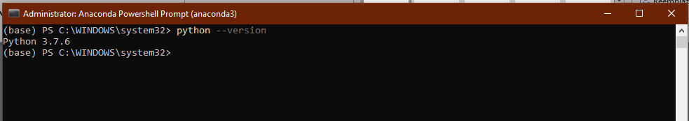

Parte 1 : Pantallazo Jupyter notebook

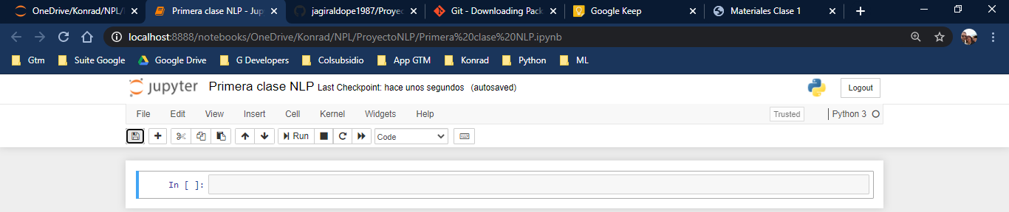

Parte 2 : Repositorio de GIthub

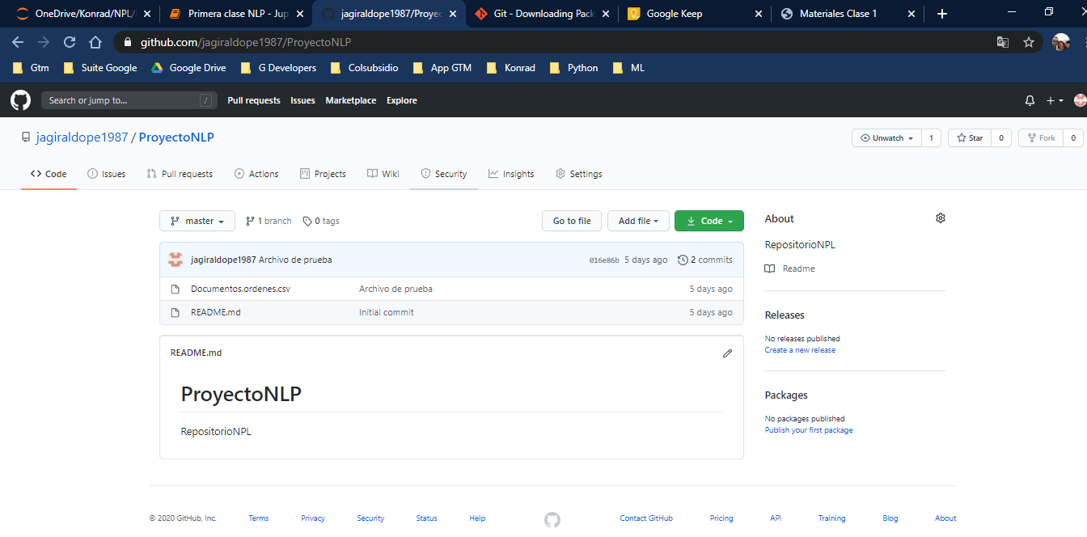

Parte 3 : Cuenta desarrollador de Twitter

